Educação Ambiental no Parque São Domingos -
Uma Caminhada Botânica

Amanda Chiaramonte, Arthur Cavalcante, Edgar Crispino, Grazieli Cerqueira, Jennifer Auler e João Casemiro.

PÚBLICO

Público geral do parque/transeuntes/frequentadores de oficinas. É esperado um número de 15-20 participantes por cada aplicação da trilha, com duração de 30 a 40 minutos. Esperamos aplicar um total de 3 rodadas. A atividade será divulgada para todos frequentadores do parque e será realizada com todo o público que se mostrar interessado.

INTRODUÇÃO

O local escolhido para a intervenção educativa relacionada a Educação Ambiental foi o Parque São Domingos, um parque municipal localizado no bairro de Pirituba, Zona Oeste de São Paulo. Foi realizado um questionário com pessoas presentes no parque no dia 10/05/2016, entre as 8:00 e 12:00, com intuito de avaliar a percepção que se tem sobre o parque. Foram realizadas 18 entrevistas, entre frequentadores e funcionários do parque, de diferentes faixas etárias (Fig 1). Além disso, nos reunimos com os professores da EMEF Prof. Amadeu Mendes, escola que fica nos arredores do parque, com finalidade de compreender a utilização do parque pela escola.
Entre os entrevistados, todos consideram que o parque é bem arborizado, no entanto, desconhecem grande parte da flora presente. Os jovens (18-25 anos) são o grupo etário que apresenta maior desconhecimento sobre as plantas presentes no parque, e os idosos (acima de 60 anos) são o grupo que apresenta maior conhecimento. Os idosos destacaram ainda a relevância das antigas placas de identificação presentes nas árvores - removidas por falta de manutenção - e demonstraram sentir falta delas. Além disso, grande parte dos entrevistados acreditam que o parque deveria ter mais plantas frutíferas e, embora essas árvores estejam presentes, elas não são notadas pelos transeuntes.
Esse tipo de confusão realizada pelos indivíduos entrevistados não é incomum. O pouco conhecimento e percepção que temos em relação às plantas é conhecido como “cegueira botânica”. A empatia que temos com os animais por motivos de proximidade e possibilidade de interação afetiva faz com que tenhamos menor interesse pelas plantas, passando a não enxergá-las mais como algo presente e muitas vezes predominante em nossa paisagem, apesar de serem elementos vitais para nossa sobrevivência em diversos aspectos. Além disso, essa falta de conhecimento das plantas em geral e de seu papel no ecossistema, torna-se sistêmico, levando ao desconhecimento de áreas verdes e a compreensão de conceitos como “áreas de conservação” e “fragmentos de mata preservada”. Muito do conhecimento que as pessoas têm sobre botânica não passa de senso-comum, o que pode gerar problemas de conflito a propostas de conservação ambiental e falta de participação comunitária em ações de educação ambiental.

Um caso apresentado nas entrevistas realizadas no Parque São Domingos foi a questão de que os indivíduos consideravam todas as áreas em que havia maior densidade de plantas arbustivas e árvores pequenas como “áreas descuidadas”, apesar de serem apenas fragmentos de mata preservada. Consideramos que a interação do “conhecimento-científico” e do “senso-comum” é fundamental para trabalharmos questões que abordem, por exemplo, a diferença entre um fragmento de mata preservada e uma área com vegetação sem manutenção.O resultado do diagnóstico das entrevistas realizadas nos levou a crer que há a necessidade de desenvolvermos uma atividade de Educação Ambiental que consiga trabalhar algumas confusões comuns, como o exemplo citado acima, inserindo o conhecimento científico na questão e promovendo assim uma aproximação maior da comunidade pela flora do parque.
Adotaremos os princípios expostos no Tratado de Educação Ambiental para Sociedades Sustentáveis e Responsabilidade Global para que assim, consigamos promover um aprendizado que seja crítico, holístico, multiplicador e emancipatório (LA ROVÈRE & VIEIRA, 1992). A Percepção Ambiental e a Educação Ambiental nesse processo contribuirá para a utilização racional das questões acima, possi­bilitando uma relação mais harmônica do ponto de vista de um indivíduo ou de uma coletividade com os elementos exteriores, sejam estes, elementos naturais, necessidades econômicas ou inte­resses político-sociais.

OBJETIVOS:

OBJETIVO GERAL
- Promover a interação e a troca de informações entre os diversos grupos de transeuntes do parques e nosso grupo, pela atividade de Educação ambiental.
- Trabalhar a questão da “cegueira botânica”, tornando mais perceptível à comunidade a presença da flora do parque.
- Levantar conhecimentos botânicos prévios.
- Trabalhar novos conceitos e perspectivas sobre botânica.

OBJETIVOS ESPECÍFICOS
- Proporcionar aos participantes da atividade um momento de contato com a flora local.
- Compreender como ela se relaciona com a fauna e qual sua importância para o meio ambiente.
- Reconhecer as espécies locais e exóticas.
- Comparar a flora do parque com a da Mata Atlântica.

CONTEÚDOS, ATIVIDADES E PROCEDIMENTOS METODOLÓGICOS

O Parque São Domingos dispõe de várias trilhas que percorrem trechos mais densos de vegetação ao longo da sua extensão. Elas partem de uma via principal próxima a área central do parque, junto aos prédios administrativos. Utilizaremos para nossa atividade um trecho da Trilha do Lago. Essa trilha contará com bases pré determinadas, nas quais abordaremos conteúdos específicos e mediaremos o contato com alguns materiais ou indivíduos escolhidos previamente.
A atividade será composta de conversas, caminhadas, interações com a flora e materiais botânicos para mediação. A abordagem escolhida se encaixa da perspectiva de educação ambiental crítica por tratar da interação sócio ambiental com um viés participativo, de contrução coletiva, e de compreensão da integração biológica/ecológica e política/social do parque (LIMA, 2009). Pretendemos aplicá-la por três vezes, ao longo da manhã (período de maior movimentação do parque aos finais de semana).

Assuntos a serem abordados
- Conservação do parque/ diálogo com o problema da manutenção
- Papel das árvores no meio ambiente
- Cadeia ecológica e influência do homem
- Identificação de espécies locais com enfoque nas frutíferas (frutos da nossa alimentação e dos outros animais)

Recursos que serão utilizados
- Imagem satélite de São Paulo com os principais parques: falar sobre fragmentação conexão de aves, espécies similares, trechos de Mata Atlântica
- Mapa com as principais áreas verdes de São Paulo
- Esquema de partes das plantas (cartaz)
- Mesa com folhas, sementes, frutos e flores diversas
- Guia para Identificação das espécies mais comuns/raras/curiosas
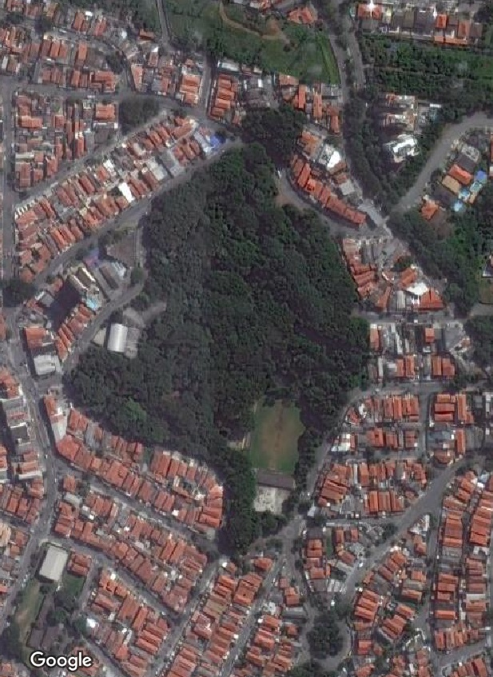

Figura 1 - Parque São Domingos em maior aumento

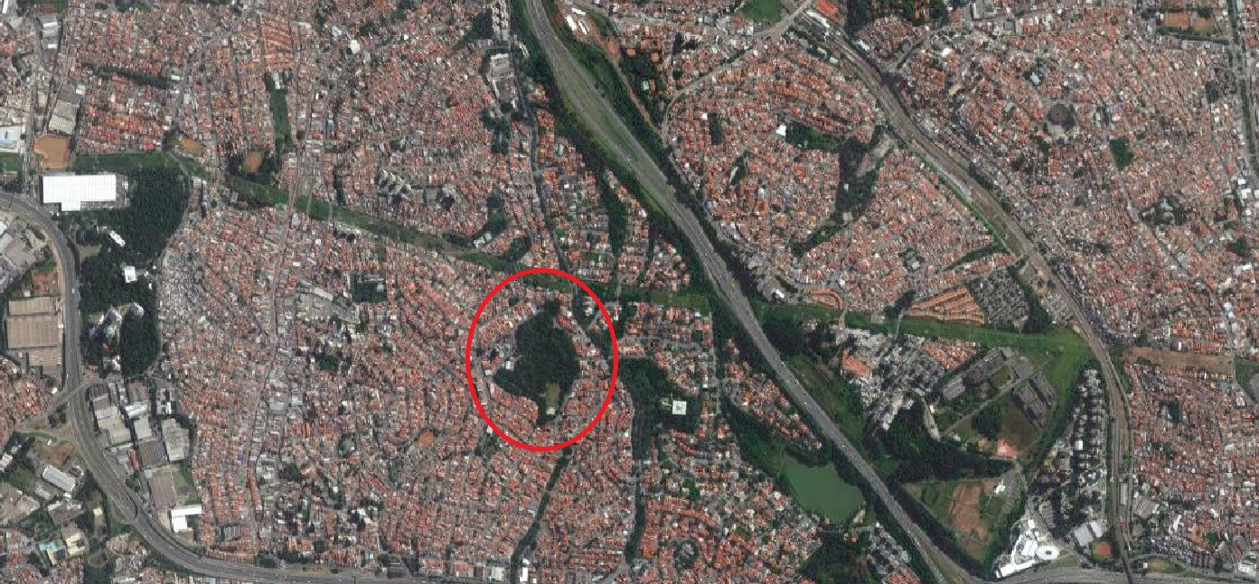
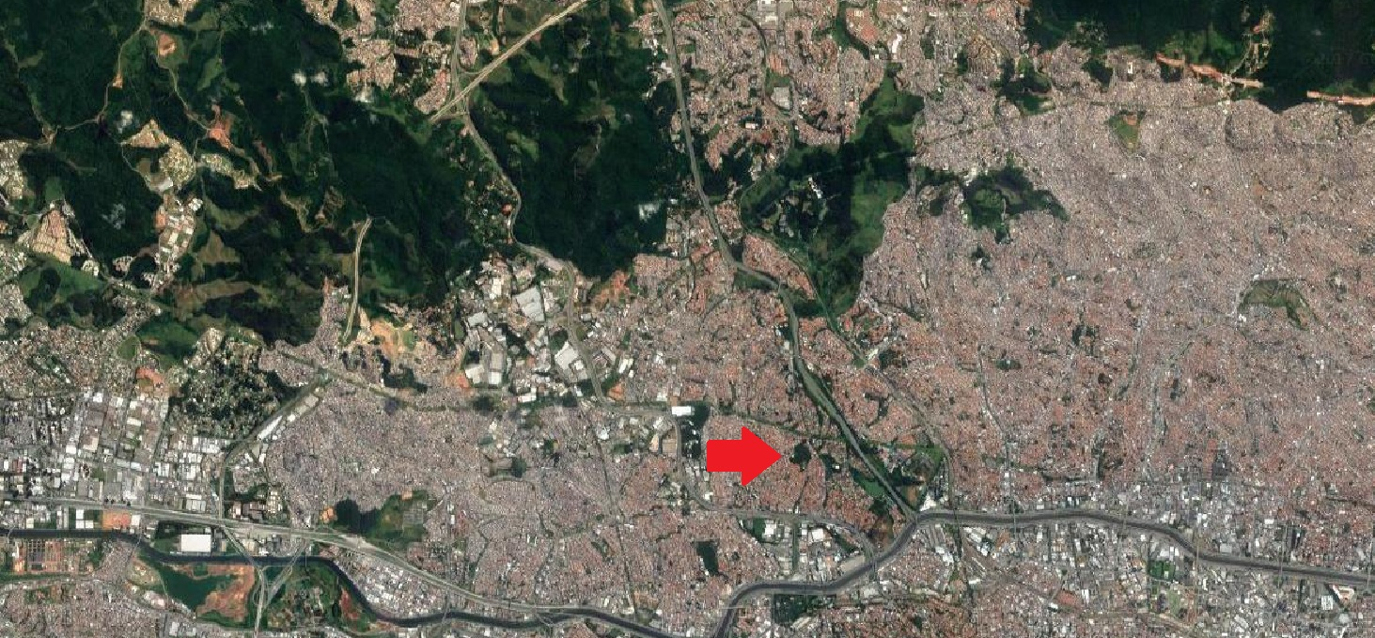
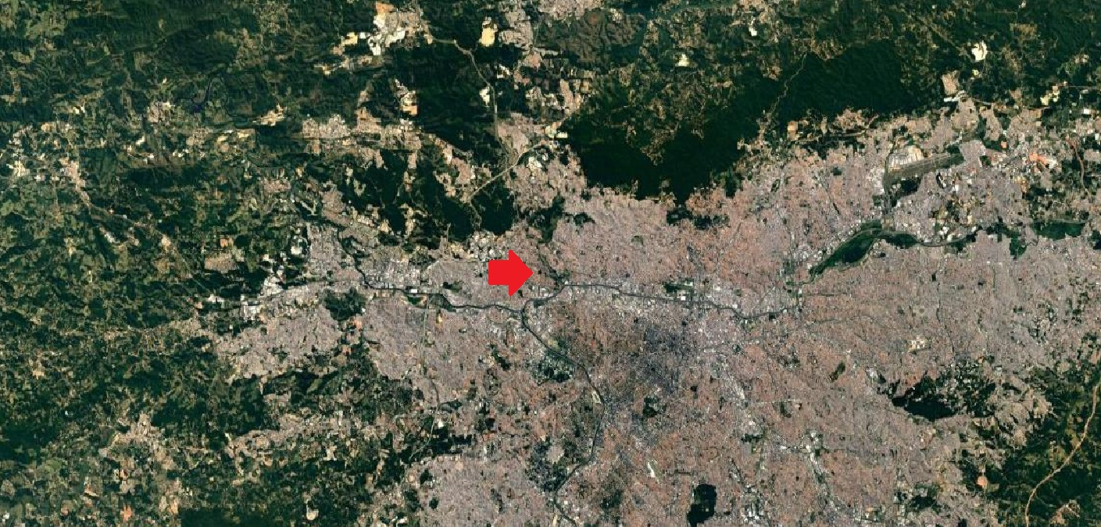
Figura 2. Parque São Domingos em diferentes escalas.

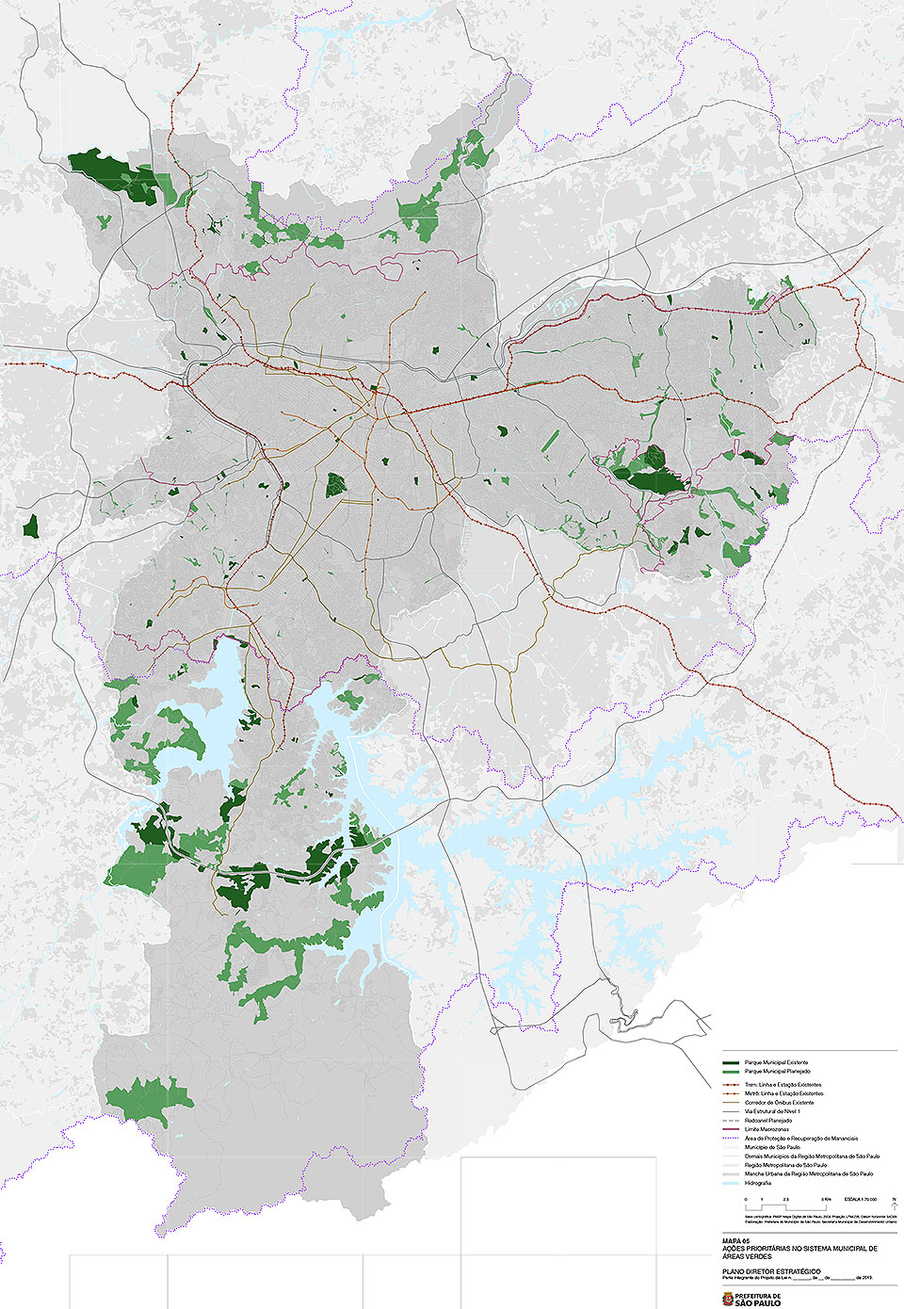
Figura 3. Mapa com as áreas verdes da cidade de São Paulo
Ponto da trilha | Tema | Descrição
0 - Campo Central | Conservação de parques e conservação de reservas. Onde estão os parques da cidade? | - Apresentação da atividade e das suas etapas.  - Perguntar a quanto tempo frequentam o parque e se lembram de alguma modificação  - Mostrar o mapa de São Paulo e perguntar se conhecem a localização do Parque  - Suscitar a importância de reservas e parques como esses para a cidade
1 - Entrada da trilha | Sensibilização e relaxamento | - Relaxamento - Solicitar que todos os participantes aguçem seus sentidos através de um relaxamento muscular mediado pelo monitor. A série de relaxamento iniciará pelos músculos dos dedos do pé, perna e assim sucessivamente, até os da cabeça.  - Sensibilização - solicitar que prestem atenção no ambiente, por 30 segundos, procurando identificar o maior número de sensações possível  - O que se percebe do Parque? Há fatores externos
2 - Entrada da trilha | De que importa essa reserva? | - Quais são as principais influências de uma área arborizada na cidade?  (som, temperatura, ciclo da água, poluição, papel ecossistêmico, bem-estar)
3 - Andiroba | - História da composição florística do parque. Uma amostra de Mata Atlântica.  - O que compõe a flora do parque?  - Quais indivíduos são mais percebidos?  - Quem é nativo e quem é exótico? | - Quais são as características necessárias para que uma planta se mantenha em um ambiente?  - Que indivíduos (animais e vegetais) estão a nossa volta?  - Com quais outros seres vivos essas plantas se relacionam?
4 - Mesa da diversidade | - O que são e quem são as plantas a nossa volta?  - Apresentação de um recorte da diversidade de folhas, flores, frutos e sementes da flora do parque. | - Por que temos a percepção apurada para algumas plantas e para outras não?  - Quais são as partes de uma planta?  - Por que dizemos que apenas algumas plantas possuem frutas? Que aspectos de uma planta fazem dela “ornamental”? Todas as plantas são ornamentais?
5 - Ateliê das placas | - partilha de experiências de percepção entre os participantes da atividade  - idealização das placas compostas com as ideias dos participantes  - produção de placas provisórias | - Quais diferenças existem entre as várias percepções do grupo?  - Como podemos estimular a percepção do meio para os frequentadores do parque?  - Quais características das plantas seriam interessantes na composição de placas de identificação?  - Que outras atividades relacionadas a convívio com o parque poderiam ser estimuladas e desenvolvidas por seus frequentadores?
6 - Fim da trilha | - Encerramento | - Agradecimento  - Convite a considerações
As atividades estão interessantes. Pensem em formas de fazer o registro dessas etapas e de situações do tipo mão na massa para que as pessoas possam ir discutindo as questões.
Bibliografia:
LIMA, Gustavo F. C. Educação ambiental crítica: do socioambientalismo às sociedades sustentáveis em Educação e Pesquisa, São Paulo, v.35, n.1, p. 145-163, jan./abr. 2009: 99-119.

La Rovère, A.L. & Vieira, L. (orgs.). Tratado das ONGs aprovados no Fórum Internacional de ONGs e Movimentos Sociais no âmbito do Fórum Global. Rio de Janeiro, Fórum Brasileiro de ONGs e Movimentos Sociais para o Meio Ambiente e Desenvolvimento. 1992.

Mapa das áreas verdes de São Paulo. Retirado de
http://gestaourbana.prefeitura.sp.gov.br/wp-content/uploads/2013/10/PDE_Mapa5_AreasVerdes.jpg. Acesso em 29/05/2017 às 14:35.

